Stato dell’arte del progetto

MAPS

Al momento attuale il modulo relativo alle mappe permette di visionare una mappa, per ora embedded nel codice ma presto selezionabile tra quelle caricate, di avere dei token rappresentanti personaggi o avversari e mostri, ce ne sono due al momento sempre definiti da codice ma presto selezionabili e posizionabili tra quelli caricati, ed il Fog of War, ovvero all’inizio la mappa è oscurata, tranne una certa area, definita in embedding nel codice, che è in chiaro. Inoltre si possono selezionare i token (uno alla volta, viene circondato da un bordino blue) e muoverlo di una casella per volta nelle 8 direzioni adiacenti con i tasti freccia (e si premono assieme due tasti freccia vicini si muove in diagonale, esempio freccia su e freccia a sinistra si sposterà casella in alto a sinistra) oppure con i tasti 7,8,9,4,6,1,2,3 (se usate il tastierino numerico sarà chiaro quali siano le direzioni). Altro effetto sarà quello di rimuovere la FoW delle 8 caselle adiacenti a quella dove si sposta.

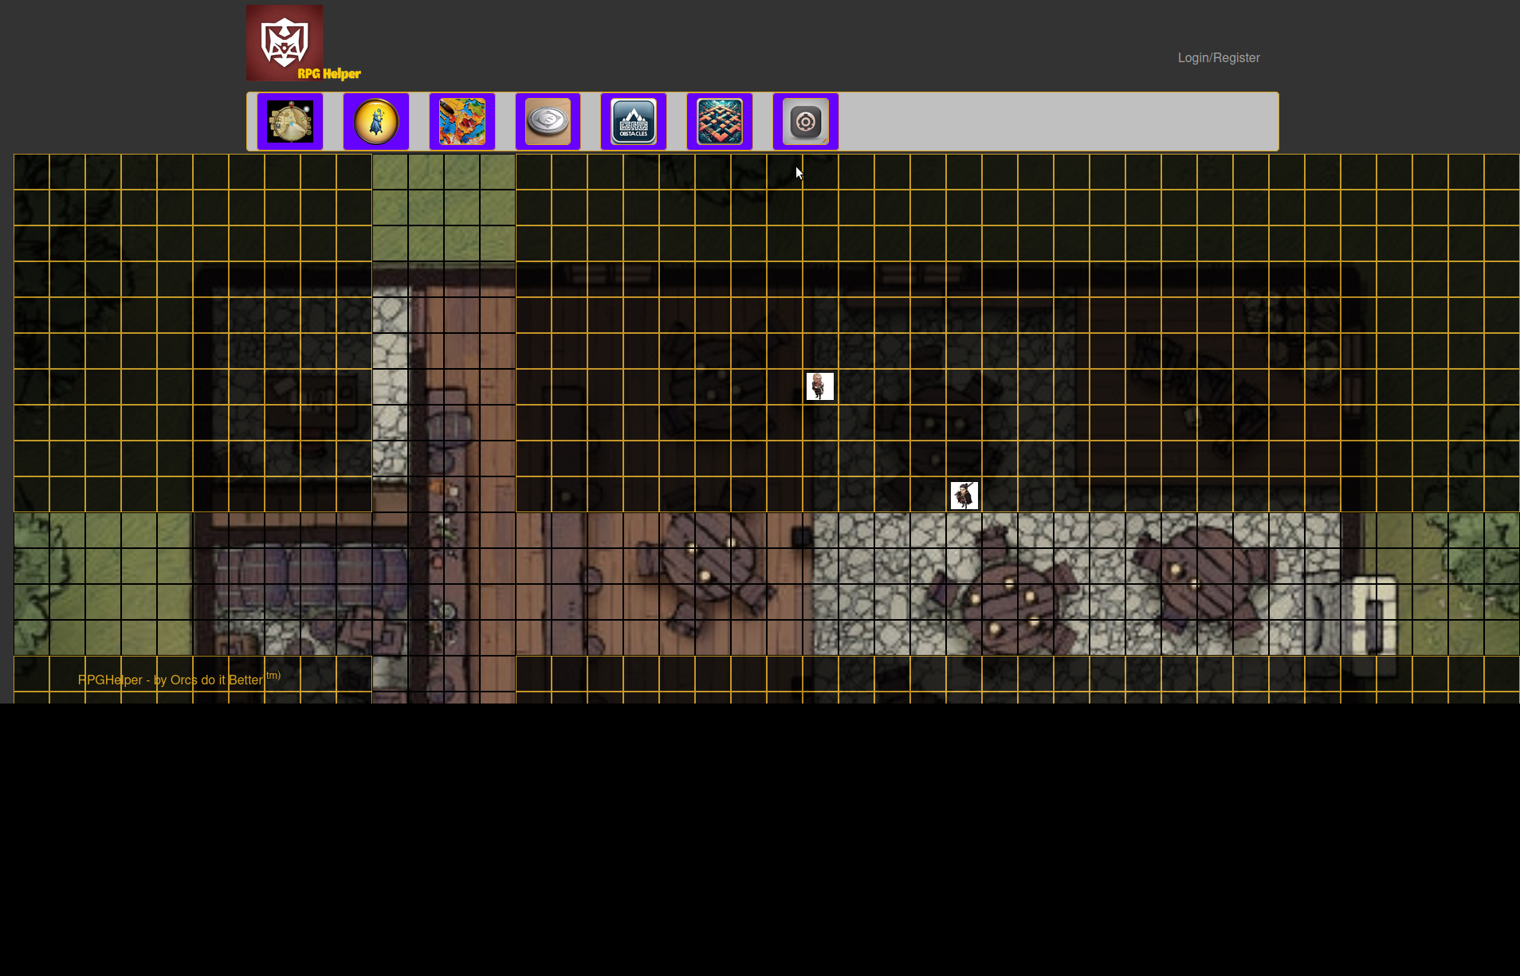
I pulsanti in alto servono, nell’ordine da sinistra verso destra, a caricare una mappa, caricare un token, selezionare una mappa che poi verrà mostrata in basso, selezionare un token, che potrà essere posizionato sulla mappa in una casella, inserire gli ostacoli (bloccano movimento e vista), inserire le coperture (esempio dietro un bancone si e’ al 50% coperti) e l’ultimo per i settaggi di tutti i parametri (dimensioni delle celle, presenza della FoW, se e’ presente l’area che si scopre muovendo, di default le 8 caselle circostanti ma è possibile aumentare il raggio di visione).

I primi due tasti (caricamento di mappe e tokens) sono perfettamente funzionanti.
Il terzo ed il quarto aprono semplicemente un selector dove si può scegliere la mappa o il token ma non inseriscono la mappa sottostante ne permettono di posizionare il token selezionato.
I due successivi permetteranno di posizionare gli ostacoli (che in una successiva release bloccheranno tanto il movimento attraverso di essi, a meno che non siano presenti aperture e la possibilità di vedere al di là, ed i secondi invece permetteranno di calcolare il grado di copertura offerto ad attacchi).

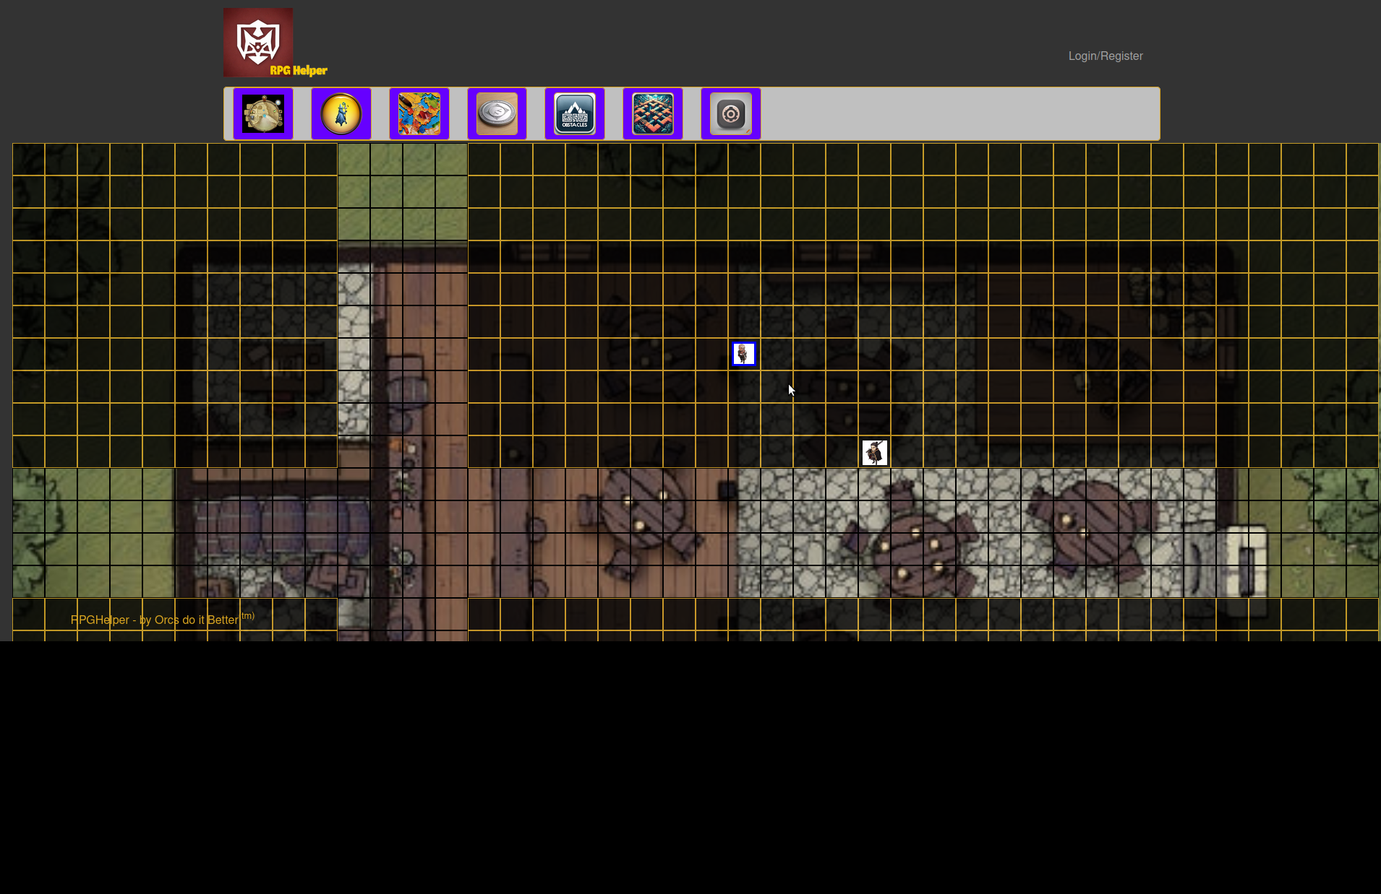
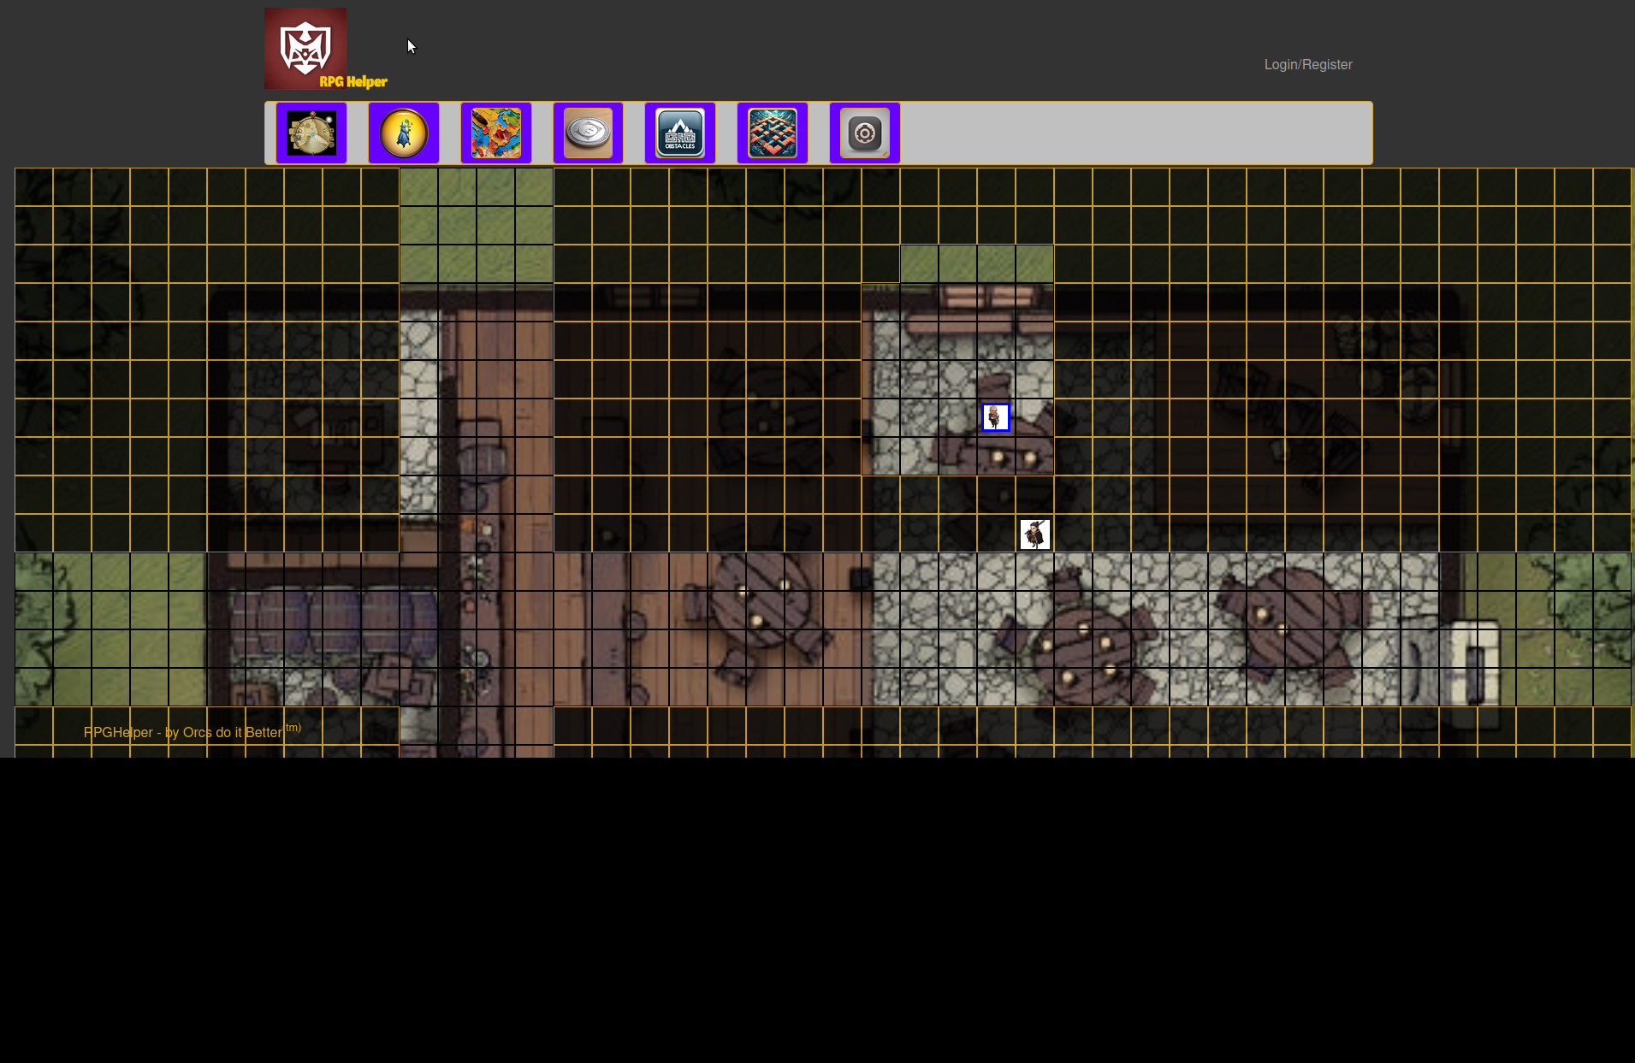

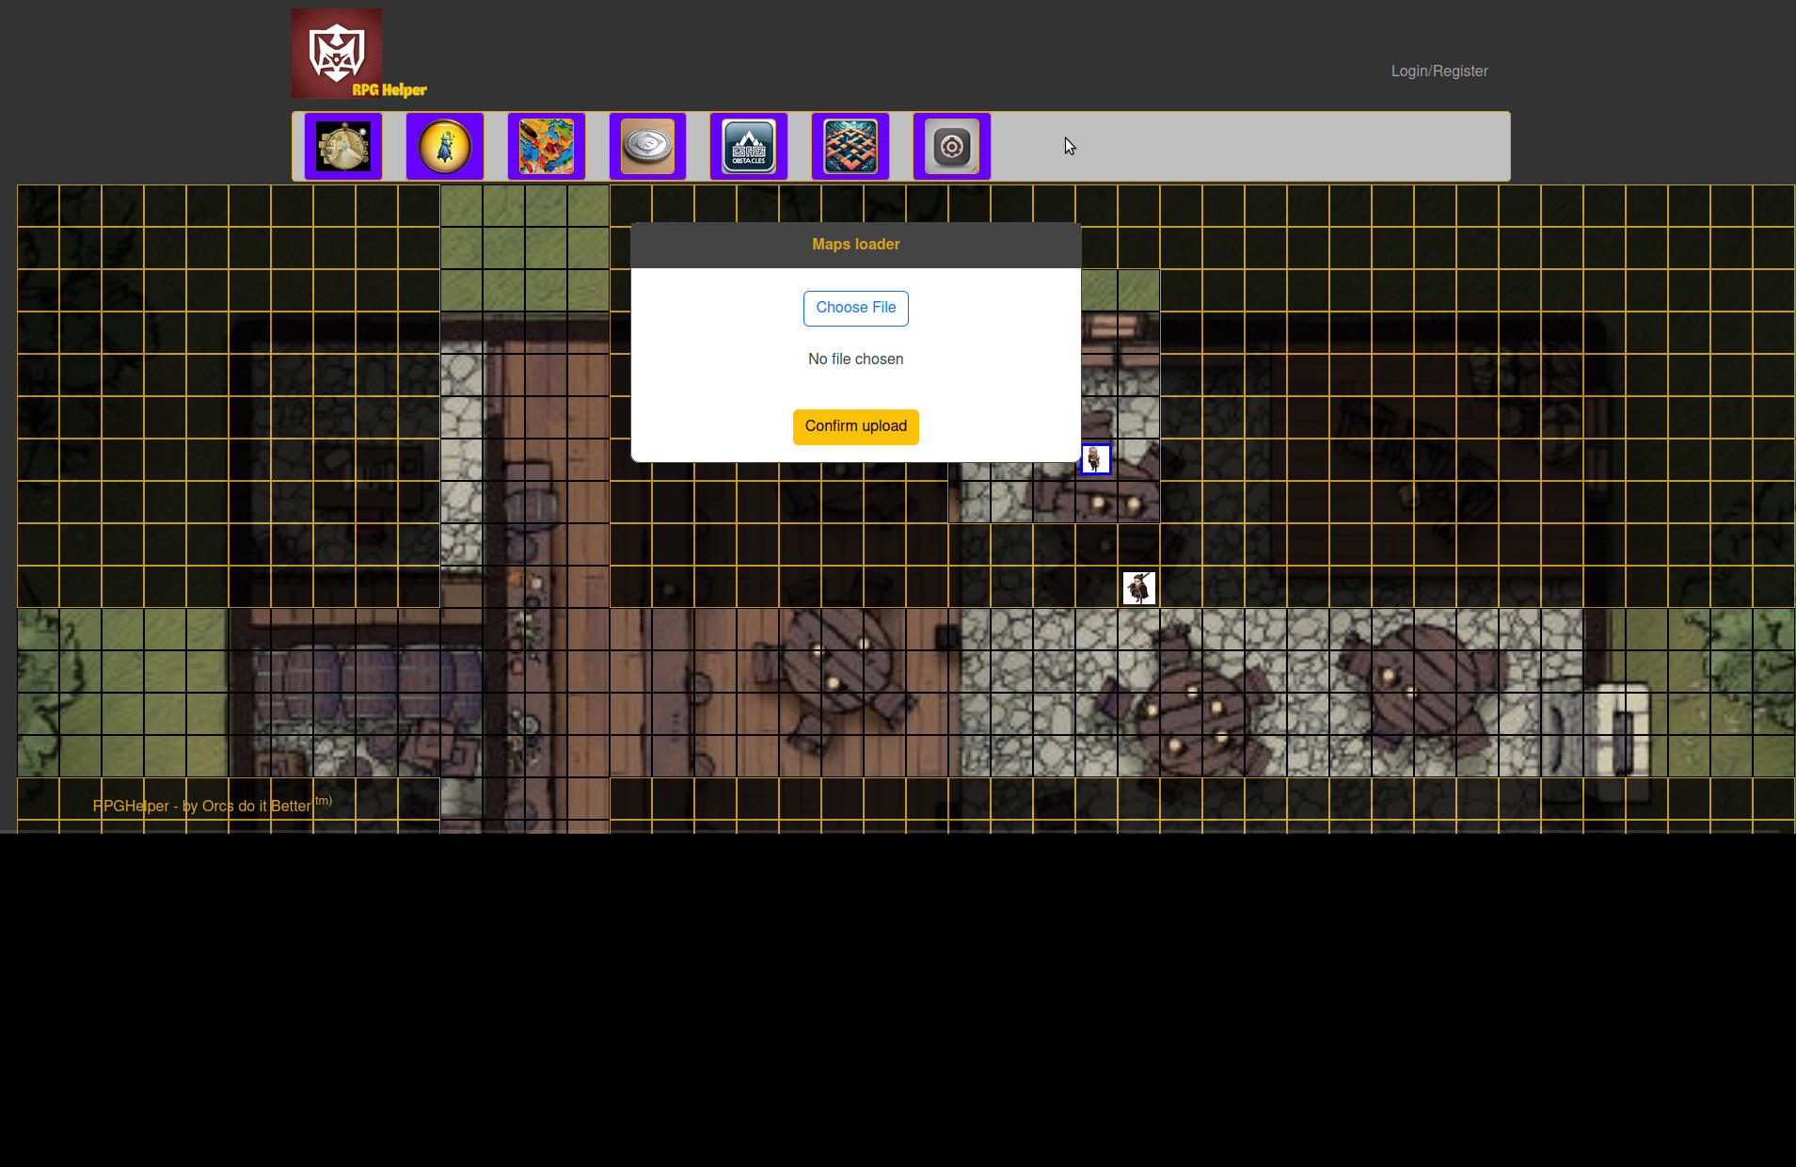

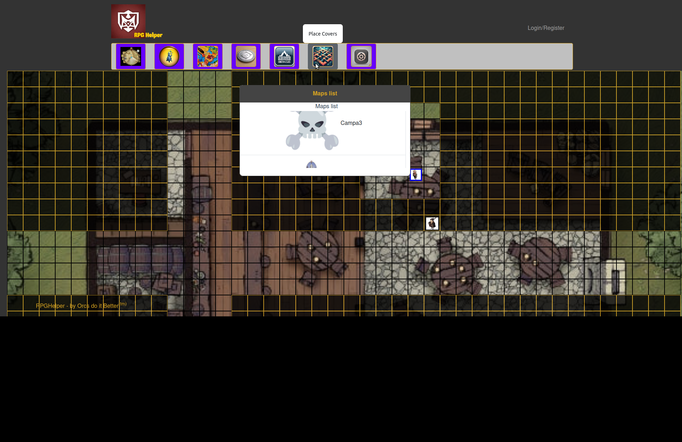

L’ultimo aprirà il pannello dei settaggi (dimensioni della griglia e dei token, presenza o meno della FoW, se presente area che viene scoperta, etc.)

DASHBOARD

Una volta eseguita la login, se l’utente non ha selezionato un solo ruolo possibile (Player o Master) dovrà definire quale desidera utilizzare (per cambiare ruolo deve eseguire il logout ed il login nuovamente). A questo punto se ha scelto la prima opzione (o si è registrato solo come Player) accederà alla Dashboard dei giocatori. Qui potrà visionare le campagna a cui ha aderito, la lista delle campagne disponibili (filtrabile per sistema di gioco), e una volta selezionata una campagna a cui ha aderito selezionare e utilizzare/modificare un personaggio che gioca nella stessa (in ogni campagna si possono avere anche più personaggi, ad esempio un PG e uno o più PNG). Se decide di aderire ad una nuova campagna, potrà generare i personaggi che intende utilizzare con le schede on line (qui dipende chiaramente da quali sistemi di gioco sono supportati, lo scopo sarebbe di coprire tutti o almeno quelli più diffusi, molto dipenderà da quanta collaborazione avrà il progetto).
Se è un Master potrà visionare la lista delle sue campagne o crearne di nuove, e creare nuove mappe. Inoltre avrà una lista di richieste di adesione alla campagna, e potrà accettare o rifiutare qualsiasi richiesta. Inotre potrà inviare messaggi a uno o più giocatori di una campagna (messaggi singoli privati oppure comuni in una apposita chat, accessibile anche dai giocatori).
Altra funzionalità sarà la possibilità di condividere con i giocatori materiale (files, audiovisivi etc.)

SCHEDE PERSONAGGIO
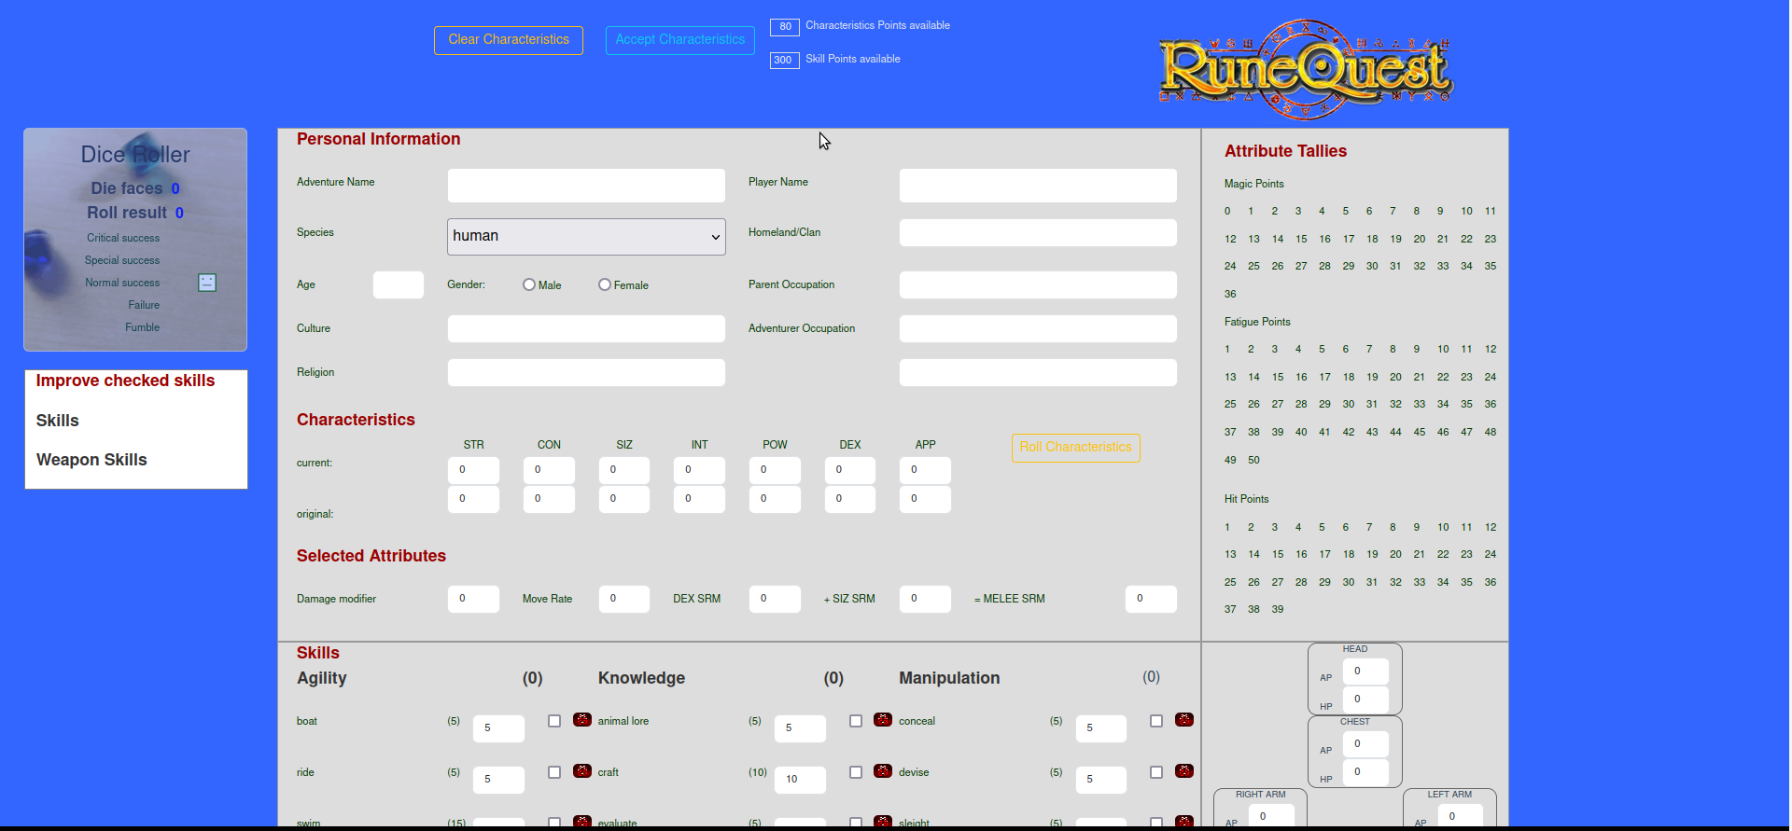
Qui vediamo un esempio di Scheda personaggio (Runequest). La scheda serve a diversi scopi: aiutare nella generazione del personaggio, a tenere traccia dei cambiamenti, a eseguire i task (esempio tirare i dadi, calcolare danni, parate, punti assorbiti da armature e scudi etc.).
Ciascuno vede la scheda del proprio personaggio mentre il Master può accedere a qualsiasi scheda, in visione e con una apposita procedura di sblocco (captcha) anch in modifica se necessario.

ULTERIORI SVILUPPI

Per la mappa e’ prevista una maggiore integrazione con la scheda personaggio. Tra le varie features che si vorrebbero implementare:

1. Un token se selezionato visualizza una serie di icone che permettono di eseguire dei compiti quali tracciare una Line of Sight o LoS (Linea di Mira) tra la casella dove si trova il token e quella bersaglio. Evidenzia se la LoS attraversa ostacoli, oppure si usa la LoS in caso si cerchi di attaccare un bersaglio distante, in tal caso terrà conto anche di eventuali coperture ai fini della probabilità di successo nel colpire.
2. I token indicano con un contrassegno la direzione in cui sono rivolti. Se la fonte di illuminazione e’ tipo torcia elettrica o lucerna, la rimozione della FoW sarà esclusivamente nella direzione in cui il token e’ rivolto. Una torcia tradizionale invece “illumina” una area circolare.

3. Sarebbe bello in versioni future fare si che la FoW rimossa lo sia solo per il giocatore a cui appartiene un dato token ed il Master. Questo permette ad esempio ad un traditore di entrare in una stanza, uscire, dichiararla vuota mentre contin dei suoi complici.
Il Master potrà oltre a vedere tutta la mappa, selezionare un token e vedere evidenziata l’area visibile/nota del relativo personaggio.

